Martes
06
de septiembre

Sexto de Primaria
Lengua Materna

Lectura y análisis de textos del ámbito de Literatura II

Aprendizaje esperado: lee, identifica y analiza textos del ámbito de Literatura.

Reflexiona sobre la lectura y el análisis de textos del ámbito de Literatura. (Segunda parte)

Énfasis: lee comprensivamente textos de diversos géneros literarios para satisfacer sus necesidades de disfrute y conocimiento.

Valora diversas culturas, modos de expresión y formas de ser de la lengua.

Reflexiona sobre las características, funcionamiento y uso del lenguaje.

¿Qué vamos a aprender?

Leerás y analizaras un texto del ámbito de Literatura, lo cual te dará pie para valorar diversas culturas, modos de expresión y formas de ser de la lengua, y para reflexionar sobre la lectura y el análisis de esta clase de textos.

¿Qué hacemos?

Luego del análisis de “La elección de pan”, de Canetti, y de “Los melocotones”, de Tolstói, impactó darse cuenta de los enormes alcances de la literatura no sólo para comunicarnos sensaciones, emociones, sentimientos e ideas, sino también para mostrarnos otras culturas y otros modos de entender y de expresar la lengua. En particular, impacta recordar la escena descrita por el narrador del relato de Canetti sobre la manera en que se compraba pan en la plaza Xemaá El Fná, en Marrakech, Marruecos.

Es muy impactante darse cuenta de las enormes capacidades expresivas de la literatura y del arte en general, es un buen momento para subrayar el hecho de que la base de cualquier análisis textual debe hallarse en el texto mismo y no fuera de él.

Vale la pena hacer algunas especificaciones. En primer lugar, que el análisis de un texto implica, a muy grandes rasgos, valga la redundancia, el estudio detallado del mismo, esto con el objetivo de comprenderlo de forma más profunda y clara.

En unos meses tendrás una sesión donde en una de ellas analizaras un cuento titulado “Alta cocina”, de la escritora zacatecana Amparo Dávila. En esa sesión se mostrará, precisamente, que es muy importante aprender a distinguir que una cosa es opinar libremente sobre un texto, es decir, expresar lo que te gustó, te interesó, etcétera (como lo harás durante la primera parte del curso) y otra cosa muy diferente es analizarlo (como lo harás en la segunda parte). En ese sentido, cuando expresas una opinión libre puedes decir lo que sea (siempre y cuando antepongas el respeto) sin embargo, cuando analizas un texto, todo lo que digas debe sustentarse en el texto mismo.

Es importante mencionar también que una cosa es un texto literario y otra muy distinta su autor, por lo que, para analizar un texto normalmente lo menos relevante es su autor y, en la mayor parte de los casos, su biografía no tiene por qué determinar ni influir en el análisis de un texto.

¿Qué materiales vas a necesitar?

Cuaderno, libro de texto de Español, algo con que anotar y, de ser posible, un diccionario. Recuerda tenerlo siempre a la mano, durante esta sesión y también al leer o al estudiar otras asignaturas durante todo el ciclo escolar. Úsalo con libertad y no sólo investigues las palabras que buscamos aquí. Piensa que el conocimiento profundo de nuestra lengua te permite expresarte con mayor precisión y claridad, entre otras cosas.

¿Qué texto literario leerás hoy?

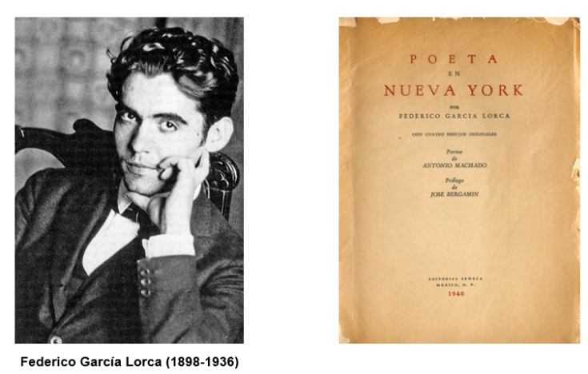

El poema titulado “Pequeño vals vienés”, del poeta y dramaturgo español Federico García Lorca (1898-1936). El texto forma parte del libro Poeta en Nueva York, el cual surgió luego de que su autor viajara a Nueva York entre 1929 y 1930 (el viaje incluyó una estancia en La Habana, Cuba) aunque se publicó hasta 1940 cuando su autor ya había fallecido, asesinado por el Franquismo al comienzo de la Guerra Civil Española, la cual ocurrió entre 1936 y 1939 García Lorca manifiesta por medio de los poemas de este volumen, entre otras cosas, una crisis personal, social y literaria, denunciando, en parte, la deshumanización del ser humano.

¡Qué impactante lo que te comparto!

Primero que nada, hay que fijarse en el ritmo. Siente la manera en que suenan las palabras y déjate llevar por su influjo; es decir, permite que los versos de García Lorca se posesionen de ti: abre tu mente y disfruta las imágenes, la música y el sentido del discurso. La lectura es más pausada de lo normal, sintiendo las palabras que componen el texto.

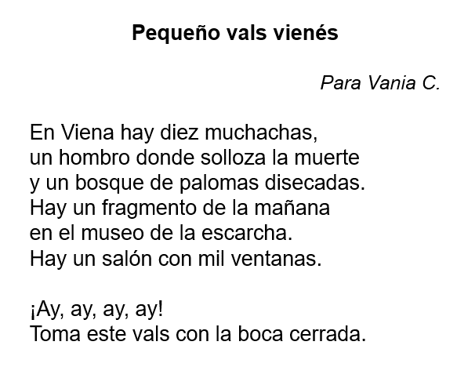

Toma este vals con la boca cerrada.

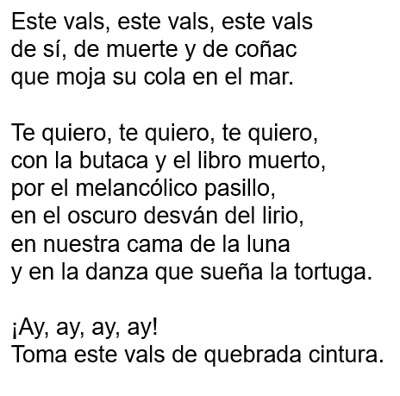

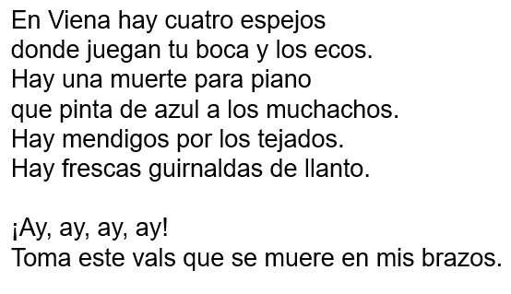

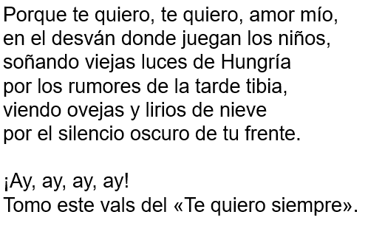

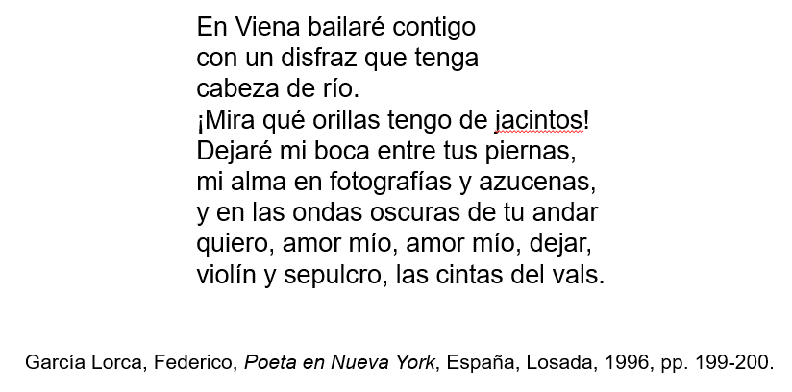

¿Qué opinas sobre el texto que acabas de leer?

Es muy bello, las imágenes son impactantes: singulares, insospechadas extrañas, pero naturales, sin embargo, estas particularidades las vuelven aún más hermosas, más poderosas, pienso, por ejemplo, en los versos: “un bosque de palomas disecadas” o “en el oscuro desván del lirio, / en nuestra cama de la luna / y en la danza que sueña la tortuga”.

Las imágenes son muy sugerentes, provocan una sensación simultánea de extrañeza y de familiaridad que gusta mucho. Te propongo que a continuación lo analices. Sin embargo, te pido por favor que primero trates de recordar cómo es el ritmo del poema. ¿Regular? ¿Irregular? ¿Ligero? ¿Pesado? ¿Veloz? ¿Lento?

El ritmo es, una de las mayores cualidades del poema, para profundizar en este aspecto, te propongo que comiences por fijarte en el título: “Pequeño vals vienés”. ¿Qué te dice?

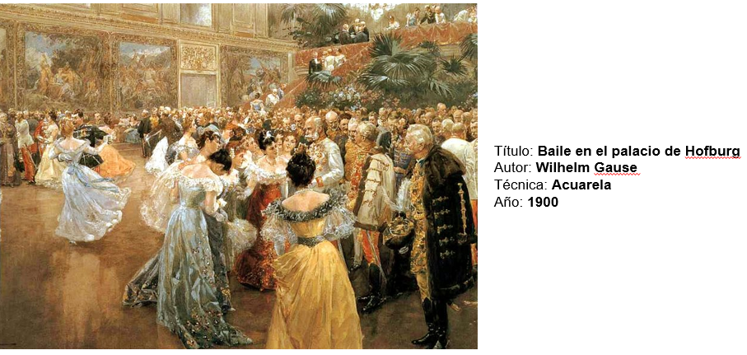

El título hace referencia a un tipo específico de baile: el vals vienés y aunque desconozco sus características particulares, sí lo reconozco, pues los he escuchado varias veces, y he visto cómo se baila tanto en fiestas de quince años como en películas.

Puedes observar una acuarela titulada “Baile en el palacio de Hofburg”, la cual representa a un grupo de aristócratas bailando vals en el Palacio Imperial de Hofburg. Esta obra fue pintada en 1900 por el artista germano-austríaco Wilhelm Gause, quien nació en 1853 y falleció en 1916

Un buen punto de partida para el análisis de un texto literario es el título, ya que suele “hablarnos” sobre su motivo o tema, sobre sus cualidades o sobre su razón de ser.
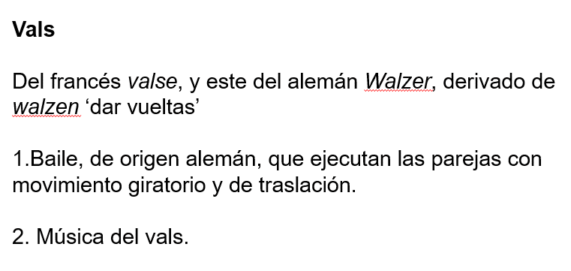

Algo que no dice el diccionario, es que existen diferentes tipos de vals, por ejemplo, el francés, el inglés, el americano y, precisamente, el vienés, los cuales suelen seguir un patrón rítmico regular específico, como en el poema.

El título te habla sobre un tipo particular de baile, el vals vienés, que es calificado como “pequeño” por la voz que dice el poema.

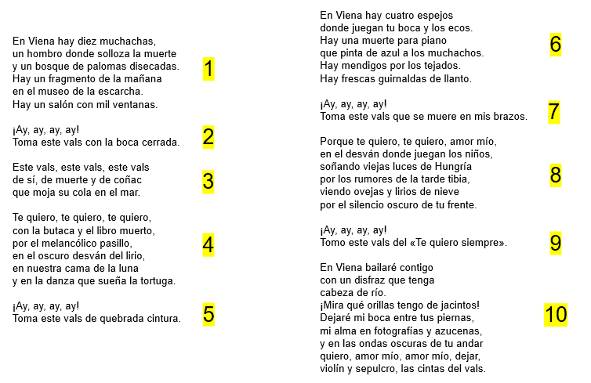

Ahora, como parte de nuestro análisis, te pido por favor que me digas cuántas estrofas tiene el poema.

Una, dos, tres, cuatro y cinco, seis, siete, ocho, nueve, diez estrofas, vale la pena resaltar el hecho de que no todas las estrofas tienen el mismo número de versos.

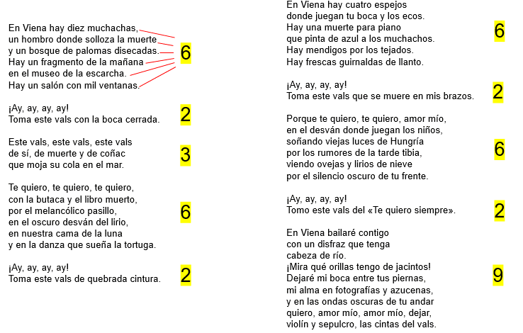
¿Cuántos versos tiene cada estrofa?

La primera seis, la segunda dos, la tercera tres, la cuarta seis, la quinta dos, la sexta seis, la séptima dos, la octava seis, la novena dos y la décima nueve y como salta a la vista fácilmente, hay cierta regularidad en el número de versos por estrofa, al irse alternando las cuatro de seis, con cuatro de dos, sin embargo, esa regularidad se rompe en la tercera y en la décima estrofas, las cuales poseen tres y nueve versos respectivamente.

Y esa regularidad en el número de versos por estrofa, influye en el ritmo del poema, pues, como en un vals, los tiempos de cada nota siguen un patrón regular y se van alternando.

¡Qué interesante! ¿Podrías profundizar en la primera estrofa?

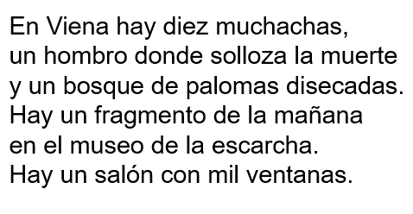

¿Qué piensas sobre estos versos?

Resultan muy atractivos, aunque no entiendas racionalmente las imágenes que las componen. Los versos hablan de cosas y situaciones muy extrañas, que no parecen formar parte de nuestro mundo, del mundo cotidiano; sin embargo, no te son del todo ajenas, por el contrario, paradójicamente las sientes familiares.

Y supongo que nos parecen familiares las cosas y las situaciones de las que se habla, a pesar de su extrañeza, porque están compuestas por elementos conocidos. Lo que los vuelve extraños, ¡y fascinantes! es la mezcla, la cual parece hechizarnos con sus imágenes improbables, armónicas, surreales, por ejemplo: “un bosque de palomas disecadas” o “Hay un fragmento de la mañana / en el museo de la escarcha”.

¿Un bosque de palomas disecadas? ¿Un fragmento de la mañana? ¿El museo de la escarcha? Estremecen esas imágenes, no sólo por su belleza, sino por algo más, casi mágico, que, es capaz de hechizarte y que es difícil de describir con palabras.

Parece como si las cosas y las situaciones referidas en el poema no se rigieran bajo los mismos principios que nuestro mundo. En realidad, se trata de una especie de sueños, en los que la razón se ve sometida ante la libertad creativa, azarosa, y ante una especie de conciencia suprema que te alumbra con sus misterios.

Además, en dicha estrofa la voz del poema también ubica al lector espacialmente: en Viena, capital de Austria, país que se halla en Europa central, y del cual, valga la redundancia, es originario el vals vienés.
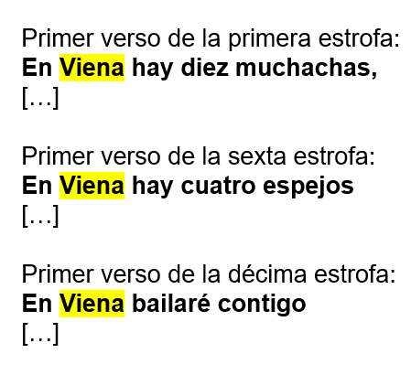

Los primeros versos de la sexta y la décima estrofas comienzan igual, con las palabras: “En Viena”.

Como podrás percibirlo, dicha repetición influye también en el ritmo del poema, al seguir un mismo patrón.

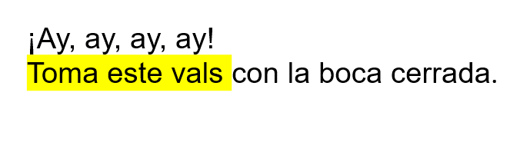

Ahora pasa a la segunda estrofa, ¿Qué pueden decir sobre ella?

¡Ay, ay, ay, ay!

Toma este vals con la boca cerrada.

Lo primero que llama mi atención es que la voz que dice el poema se dirige por primera vez de forma directa a un interlocutor, a quien precisamente le ofrece o dedica el vals, es decir, el poema mismo, pues le dice directamente: “Toma este vals”.

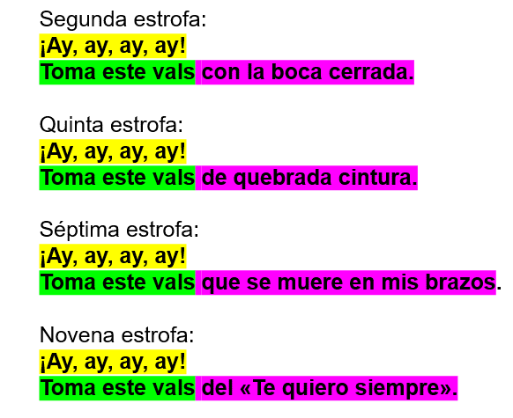

¿Y te fijaste que ocurre algo muy similar con otras estrofas?

Con la quinta, la séptima y la novena. Como puedes observar en la imagen, todas estas estrofas están formadas por dos versos, y el primero es el mismo en todas ellas, el compuesto por la repetición cuádruple de la interjección “ay”, la cual solemos emplear en nuestra vida cotidiana para expresar distintos movimientos de ánimo, como sorpresa y dolor. Mientras que, en los segundos versos, como señalé, la voz del poema se dirige a un interlocutor específico, es decir, a quien le dirige el poema.

Y en cada caso, como también puedes apreciarlo en la imagen, la voz del poema asocia alguna circunstancia o característica con el vals vienés: primero se lo da “con la boca cerrada”, después le dice que el vals es “de quebrada cintura”, “que se muere en sus brazos” y que es el vals del “Te quiero siempre”.

En particular, me encanta la imagen de un vals “de quebrada cintura”, pues te remite al movimiento de los cuerpos mientras bailan vals.

¿Qué opinas en particular sobre el segundo verso de la novena estrofa: “Toma este vals del «Te quiero siempre»”?

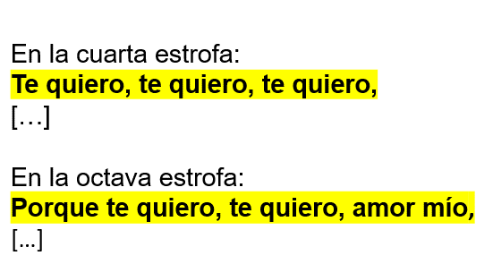
Se expresa en las estrofas cuarta y octava. En particular, se refiero al tono del poema y a la razón principal por la que la voz que habla quiere ofrecerle este vals-poema a su interlocutor: amor.

En las estrofas que señala, la cuarta y la octava, la voz del poema manifiesta mediante el lenguaje literal sus emociones hacia su interlocutor:

“Te quiero, te quiero, te quiero”, en el primer caso, y en el segundo “Porque te quiero, te quiero, amor mío”.

¿Entonces podrías decir que se trata de un poema de amor?

Se trata de un poema-vals de amor muy hondo, casi desesperado, aunque el poema no habla sólo de amor, sino también, de cosas y situaciones extraordinarias, de enigmáticos símbolos, de emociones exacerbadas y de imágenes muy sugerentes, que me remiten al mundo de los sueños, pienso, por ejemplo, en la siguiente estrofa, la sexta.

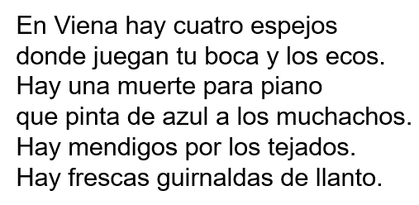

Como puedes apreciarlo, el poema es muy rico y, aunque podrías seguir analizándolo por horas, el tiempo de la sesión se agota, razón por la cual debes pasar a la siguiente actividad.

Si quieres volver a leer el poema “Pequeño vals vienés” o si deseas leer el poemario completo: Poeta en Nueva York, de Federico García Lorca, puedes acceder de forma gratuita en el sitio electrónico de la Biblioteca virtual Miguel de Cervantes. Abajo puedes ver la dirección electrónica de esta biblioteca, la cual tiene un acervo bastante amplio; te sugiero que te atrevas a explorarla.

http://www.cervantesvirtual.com

Antes de concluir la sesión, te pido por favor que recuerdes qué tipos de texto asociados con las prácticas sociales del lenguaje del ámbito de Literatura conoces (además de relatos, cuentos y poemas).

En quinto grado, primero analizaste fábulas y refranes, luego elaboraste un compendio de leyendas, después leíste poemas, más adelante escribiste una obra de teatro con personajes de textos narrativos y, por último, redactaste retratos escritos de personajes célebres.

Respecto a los tipos de texto con los que trabajaras durante este grado, te anticipo que, como podrás observar si revisas el índice de tu libro de texto, primero nos centraremos en biografías y autobiografías, más adelante en cuentos de misterio o de terror, luego adaptaras un cuento como obra de teatro, después conocerás canciones de los pueblos originarios de México y, al final, escribirás poemas para compartir.

Recuerda que has trabajado con estos ámbitos desde primero de primaria y que sus características son las mismas en todos los grados.

El trabajo con las prácticas sociales del lenguaje del ámbito de Literatura tiene el propósito, a grandes rasgos, de que leas, analices y escribas diversos textos literarios, y, en consecuencia, que amplíes tus horizontes socioculturales, que expreses lo que sientes y pienses, y que aprendas a valorar la diversidad del español.

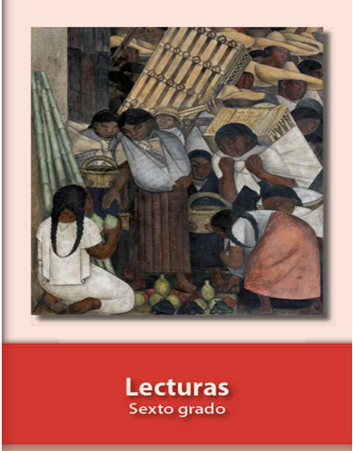

Un aspecto fundamental es el del disfrute de diferentes tipos de texto, es decir, el del placer de leerlos y comprenderlos, solos y acompañados.

Y tú libro de Lecturas de sexto te resultará una opción buenísima para conocer grandes textos, pues, igual que los de grados anteriores, incluye una amplia variedad de muchos de los más grandes escritores de México y del mundo, como Octavio Paz, Manuel Machado, Horacio Quiroga, Emily Dickinson, Edgar Allan Poe, Xavier Villaurrutia, Víctor Hugo, Vicente Huidobro, Rainer María RIlke, Isaac Asimov y Rafael Alberti.

En casa, disfruta tu libro de Lecturas. Igual que en los de grados anteriores, poseen un gran acervo literario en ese libro.

Leíste y analizaste el poema “Pequeño vals vienés”, del poeta español Federico García Lorca, lo cual te dio pie para valorar diversas culturas, modos de expresión y formas de ser de la lengua, y para reflexionar sobre la lectura y el análisis de esta clase de textos. Por último, revisaste diversas características del ámbito de Literatura, así como de los textos que suelen emplearse para trabajar con sus respectivas prácticas sociales del lenguaje.

Antes de despedirnos, te recuerdo que mañana tendrás tu tercera clase introductoria del ámbito de Literatura, la cual se centrará en lectura, análisis y compartición de textos de este mismo ámbito.
Si te es posible consulta otros libros y comenta el tema de hoy con tu familia. Si tienes la fortuna de hablar una lengua indígena aprovecha también este momento para practicarla y platica con tu familia en tu lengua materna.

¡Buen trabajo!

Gracias por tu esfuerzo.

Para saber más:

Consulta los libros de texto en la siguiente liga.
https://www.conaliteg.sep.gob.mx/primaria.html

